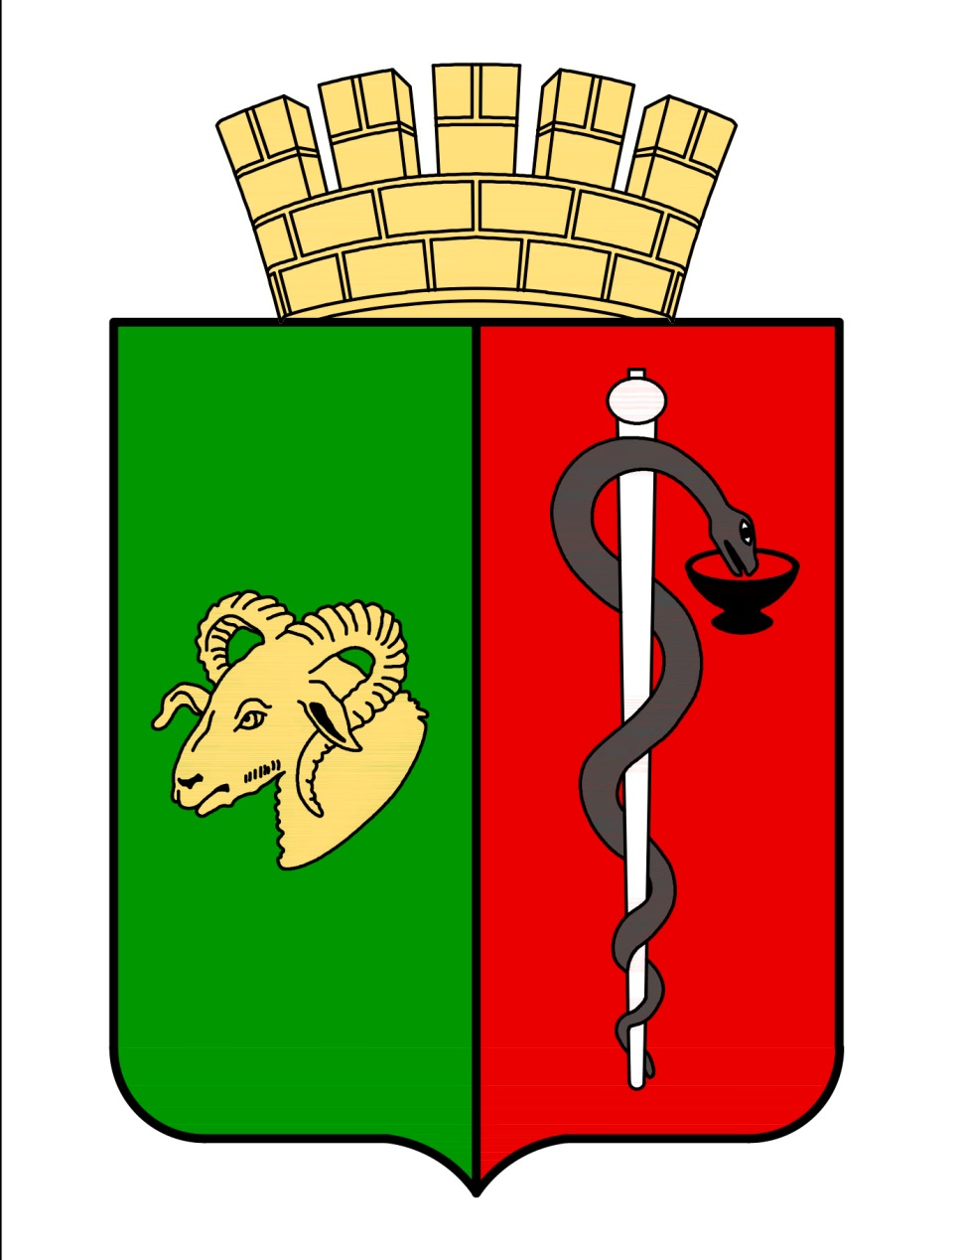

**РЕСПУБЛИКА КРЫМ**

**ЕВПАТОРИЙСКИЙ ГОРОДСКОЙ СОВЕТ  
Р Е Ш Е Н И Е**

**III созыв**

Сессия № 10

04.04.2025 г. Евпатория № 3-10/2

**О присвоении звания «Почетный гражданин города Евпатории» участникам Великой Отечественной войны**

В соответствии со ст. 35 Федерального закона от 06.10.2003 № 131-ФЗ «Об общих принципах организации местного самоуправления в Российской Федерации», Законом Республики Крым от 21.08.2014 №54-ЗРК «Об основах местного самоуправления в Республике Крым», решением Евпаторийского городского совета Республики Крым от 29.03.2024 № 2-81/5 «Об утверждении Положения о «Почетном гражданине города Евпатории» c изменениями от 14.02.2025, руководствуясь Уставом муниципального образования городской округ Евпатория Республики Крым, на основании пункта 3.2 Протокола заседания Организационного комитета по подготовке и проведению празднования в Республике Крым 80-й годовщины Победы в Великой Отечественной войне 1941-1945 годов от 19.02.2025 № 1, за значительный личный вклад в дело приближения Великой Победы над фашистской Германией, в год 80-й годовщины Победы в Великой Отечественной войне, -

городской совет РЕШИЛ:

1. Присвоить звание "Почетный гражданин города Евпатории" участникам Великой Отечественной войны:

- Абибуллаевой Нурие Ибраимовне;

- Банникову Алексею Андреевичу;

- Дикан Андрею Николаевичу;

- Игольченко Виктору Ивановичу;

- Конкину Михаилу Михайловичу;

- Семениченко Екатерине Ивановне;

- Червоному Николаю Тимофеевичу (посмертно);

- Чеховскому Ивану Ефимовичу;

- Шматко Клавдии Васильевне (посмертно);

- Шошиной Варваре Ефремовне.

2. Настоящее решение вступает в силу со дня принятия и подлежит обнародованию на официальном портале Правительства Республики Крым – http://rk.gov.ru в разделе: муниципальные образования, подраздел – Евпатория, а также на официальном сайте муниципального образования городской округ Евпатория Республики Крым – http:// my-evp.ru в разделе Документы, подраздел – Документы городского совета в информационно-телекоммуникационной сети общего пользования.

3. Контроль за исполнением настоящего решения возложить на главу администрации города Евпатории Республики Крым Юрьева А.Ю.

**Председатель**

**Евпаторийского городского совета Г.В. Герасимова**